Studentska služba
Desktop aplikacija za studentsku službu

Korisničko uputstvo

Verzija 1.0

Istorija revizija
Datum | Verzija | Opis | Autor
01.01.2018. | 1.1 | Korisničko uputstvo | Samed Bejtović

Sadržaj
1. Uvod 4
1.1 Sitemski zahtevi 4
2. Prijavljivanje na sistem 5
3. Početna stranica 5
4. Podaci 6
4.1 Dodavanje novog zapisa 7
4.2 Menjanje nekog zapisa 7
4.3 Brisanje zapisa 8
4.4 Specifični slučajevi 8
4.4.1 Dodavanje prijava ispita 9
4.4.2 Dodavanje ocena 10
4.5 Sortiranje 11
4.6 Pretraga 11
5. Uverenja i potvrde 12
6. Statistika 13
7. Dokumentacija za profesore 14
8. Podešavanja 15
9. Ostalo 16
10. Kontakt 16

Uvod
Desktop aplikacija „Studentska služba“ je razvijena od strane tima Liquid i predstavlja aplikaciju čija je namena prezentovanje, kreiranje i održavanje sadržaja vezanih za rad jedne studentke službe. Preko ove aplikacije se vrše poslovi upisa i ispisa studenata, prijavljivanja i obrade rezultata ispita, izdavanja dokumenata, statistike i drugi poslovi iz ove oblasti.

Sitemski zahtevi

Za rad aplikacije potreban je računar sa operativnim sistemom Windows 10, verzija 1809 ili noviji.

Prijavljivanje na sistem
Korisnik se prijavljuje na sistem unosom svojeg korisničkog imena i lozinke u određena polja i klikom na dugme ili pritiskom na taster Enter.
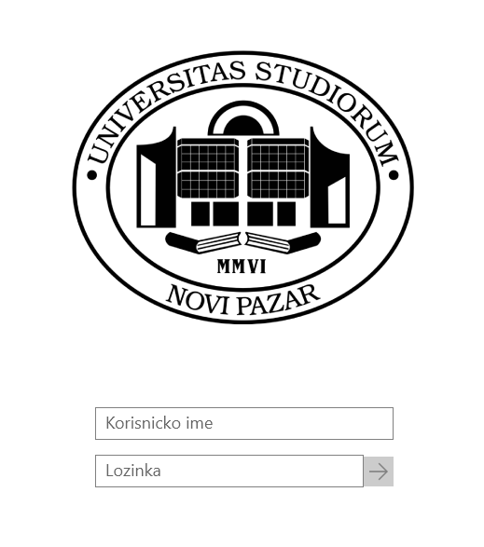

Početna stranica
Posle uspešnog prijavljivanja korisniku će se prikazati početna stranica.
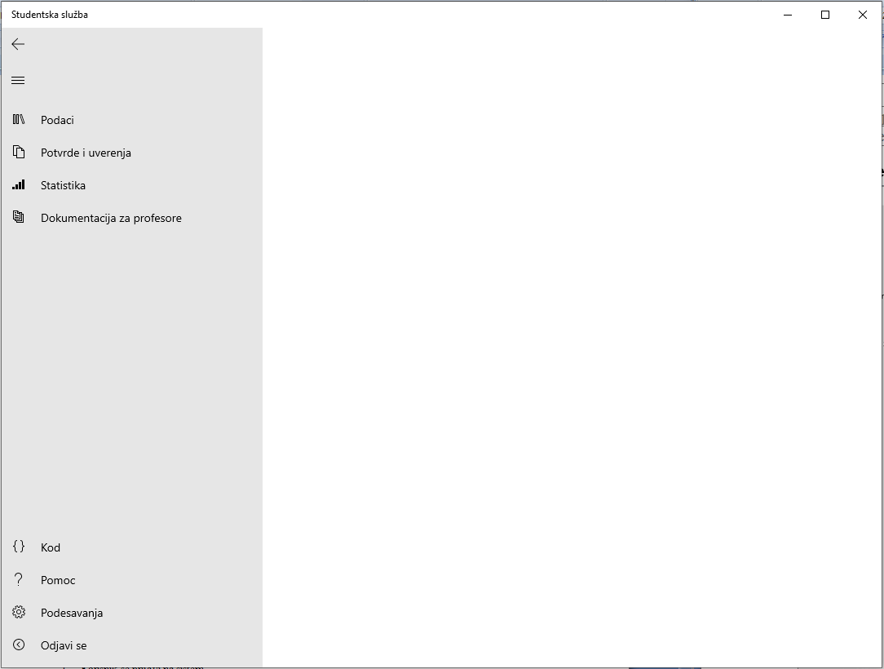

Podaci
Odabirom kategorije Podaci korisniku će se otvoriti sledeći prozor, možda neće biti sve kategorije kao sto je prikazano na slici jer neki tipovi korisnika nemaju pristup njima. Na slici je prikazana stranica o podacima za administratora.
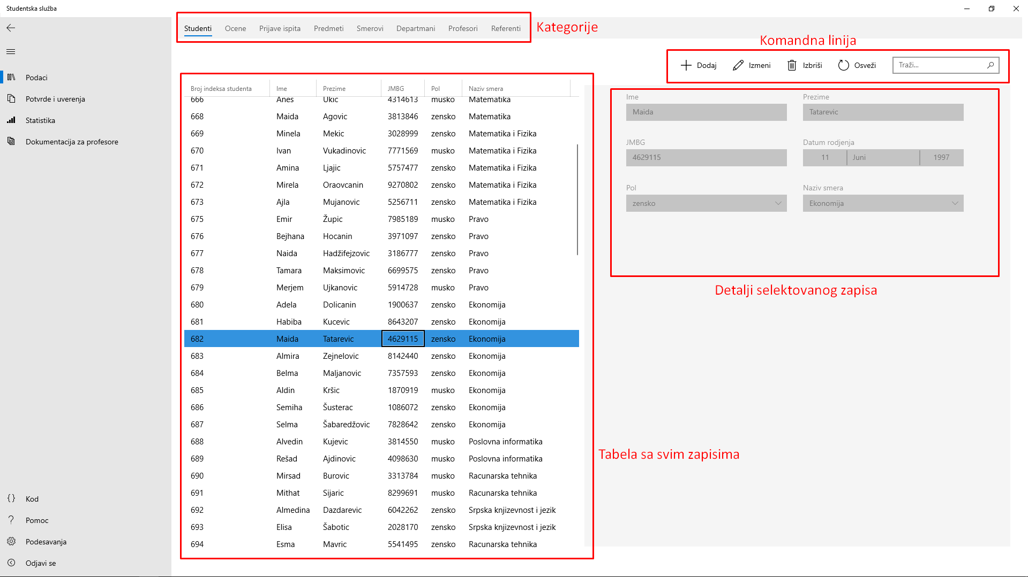
Na vrhu se nalazi traka sa pojedinim kategorijama.
Preko komandne linije korisnik može da izvrši neke akcije nad podacima, može da dodaje, menja, briše podatke, da osveži tabelu ili da vrši pretragu.
U tabeli su prikazani svi podaci da trenutnu kategoriju, kada selektujemo neki red na desnoj strani ce se prikazati detalji o njemu.

Dodavanje, menjanje i brisanje podataka je veoma slično za sve kategorije (uz neke izuzetke koje ćemo naknadno prikazati.

Dodavanje novog zapisa
Novi zapis se dodaje tako sto se prvo pritisne dugme „Dodaj“, na desnoj strani ekrana ce se pojaviti polja za unos podataka. Popunite sve ta polja i pritisnite dugme „Zapamti“, ako želite da prekinete proces dodavanja pritisnite dugme „Otkaži“. Ukoliko sva polja nisu popunjena pojaviće se greška. Nakon uspešnog dodavanja novi zapis će se naći u tabeli.
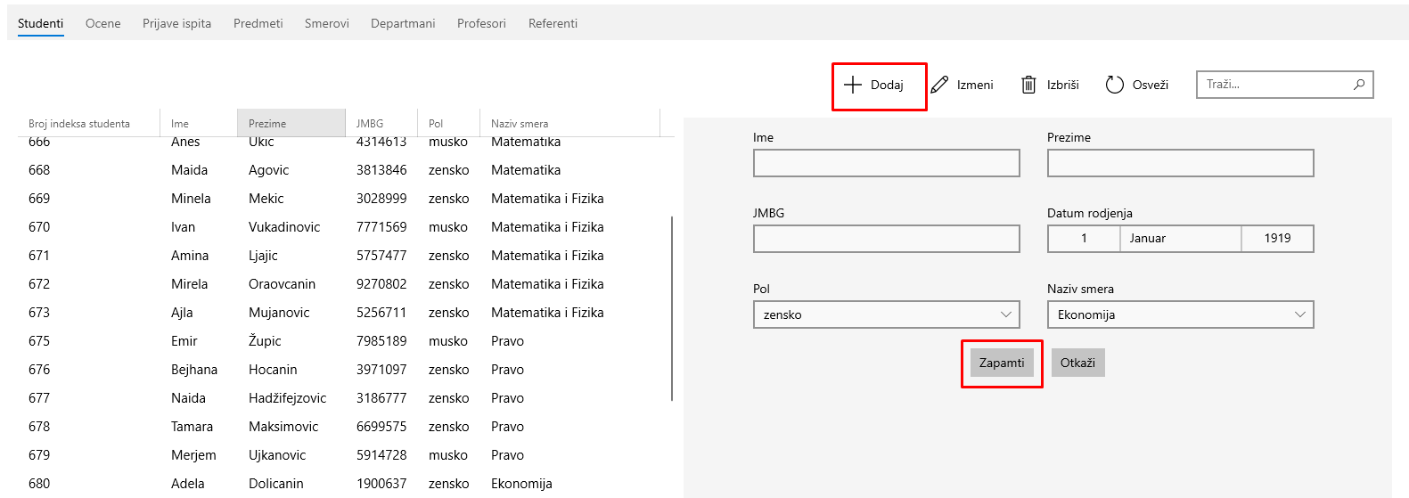

Menjanje nekog zapisa
Zapis se menja tako što se najpre selektuje željeni zapis i pritisnemo dugme „Izmeni“. Ukoliko nijedan zapis nije selektovan dugme „Izmeni“ je ugaseno. Posle toga izmenimo podatake koje hoćemo i pritisnemo „Zapamti“. Ovu operaciju prekidamo klikom na dugme „Otkaži“. Nakon uspešno obavljene operacije zapis sa izmenjenim podacima će se naći u tabeli.
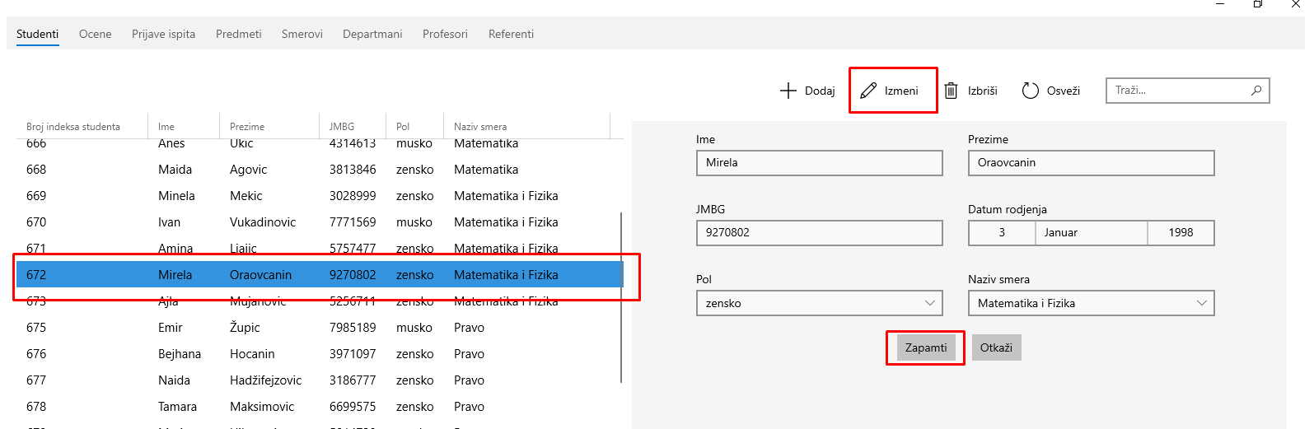

Brisanje zapisa
Zapis se briše tako što se najpre selektuje željeni zapis i pritisnemo dugme „Izbriši“. Ukoliko nijedan zapis nije selektovan dugme „Izbriši“ je ugaseno. Posle toga će se pojaviti dijalog za potvrdu ove operacije. Kliknite „Da“ za brisanje ili „Ne“ za prekid operacije. Nakon uspešno obavljene operacije obrisani zapis će nestati iz table.

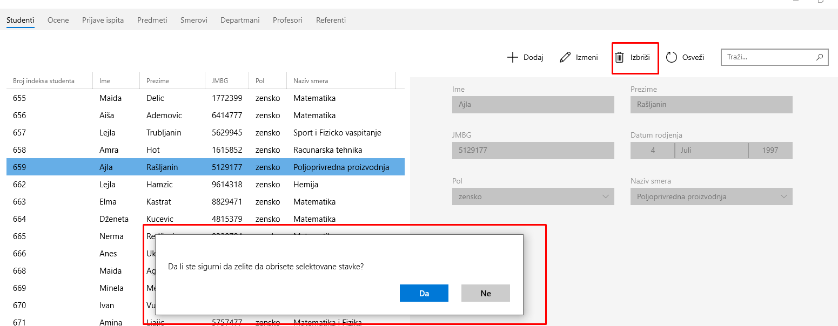

Specifični slučajevi
Postoje dva specifična slučaja gde se dodavanje novog entiteta odvija na drugačiji način. To je urađeno zbog toga sto se kod dodavanja prijava ispita i ocena odjednom dodaje veliki broj sličnih podataka pa je ta operacija na ovaj način znatno olakšana i ubrzana.

Dodavanje prijava ispita
Kada pritisnemo dugme „Dodaj“ kod kategorije „Prijave ispita“ otvorice se sledeća stranica.
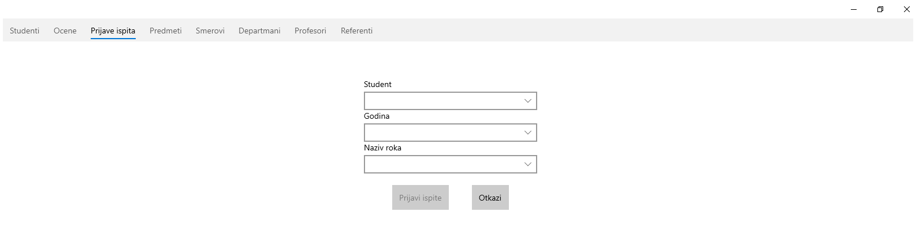

Kada popunimo tražene podatke pojaviće se slika sa svim predmetima koje student nije položio i koje nije prijavio u tom roku.
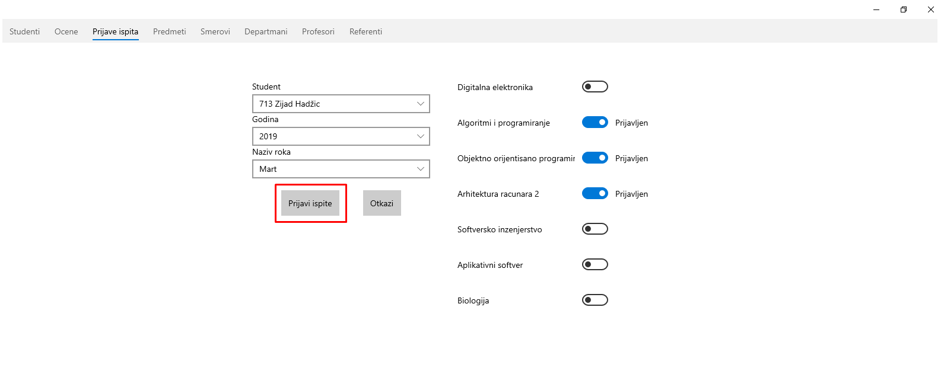
Selektujemo predmete koje je student prijavio i pritisnemo „Prijavi ispite“. Operaciju prekidamo dugmetom „Otkaži“.

Dodavanje ocena
Kada u kategoriji Ocene pritisnemo dugme „Dodaj“ otvoriće se sledeća stranica.
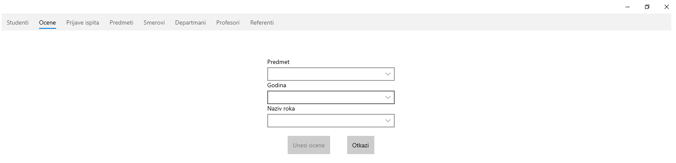
Kada popunimo tražene podatke pojaviće se lista sa svim studentima koji su prijavili dati ispit u tom ispitnom roku i godini.
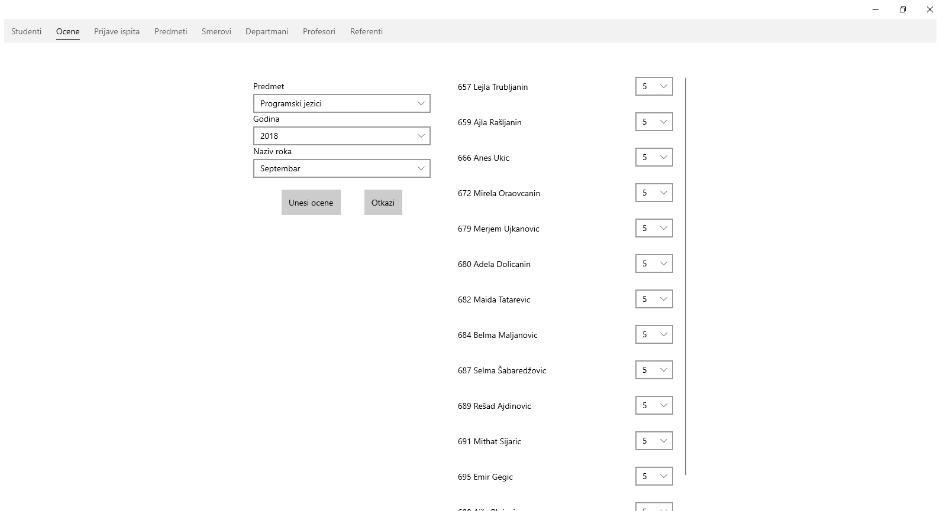
Unesemo ocene za studente i pritisnemo „Unesi ocene“. Operaciju prekidamo dugmetom „Otkaži“.

Sortiranje
Elemente u tabeli možemo da sortiramo po nekoj koloni, sve što treba da uradimo jeste da kliknemo na naziv te kolone, ako ponovo kliknemo na nju elementi će se sortirati u suprotnom smeru (ima mala strelica koja prikazuje smer sortiranja).
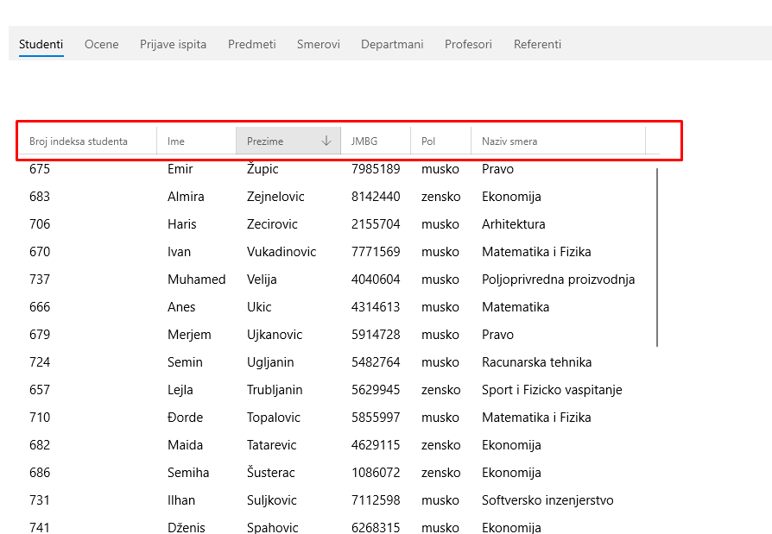

Pretraga
Unosimo željeni podatak u search box i u tabeli se prikazuju zapisi koji to sadrže.
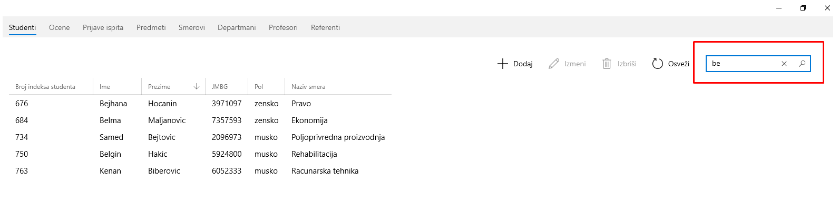

Uverenja i potvrde
Do dokumenata koji se izdaju studentu dolazimo tako što odaberemo kategoriju „Potvrde i uverenja“
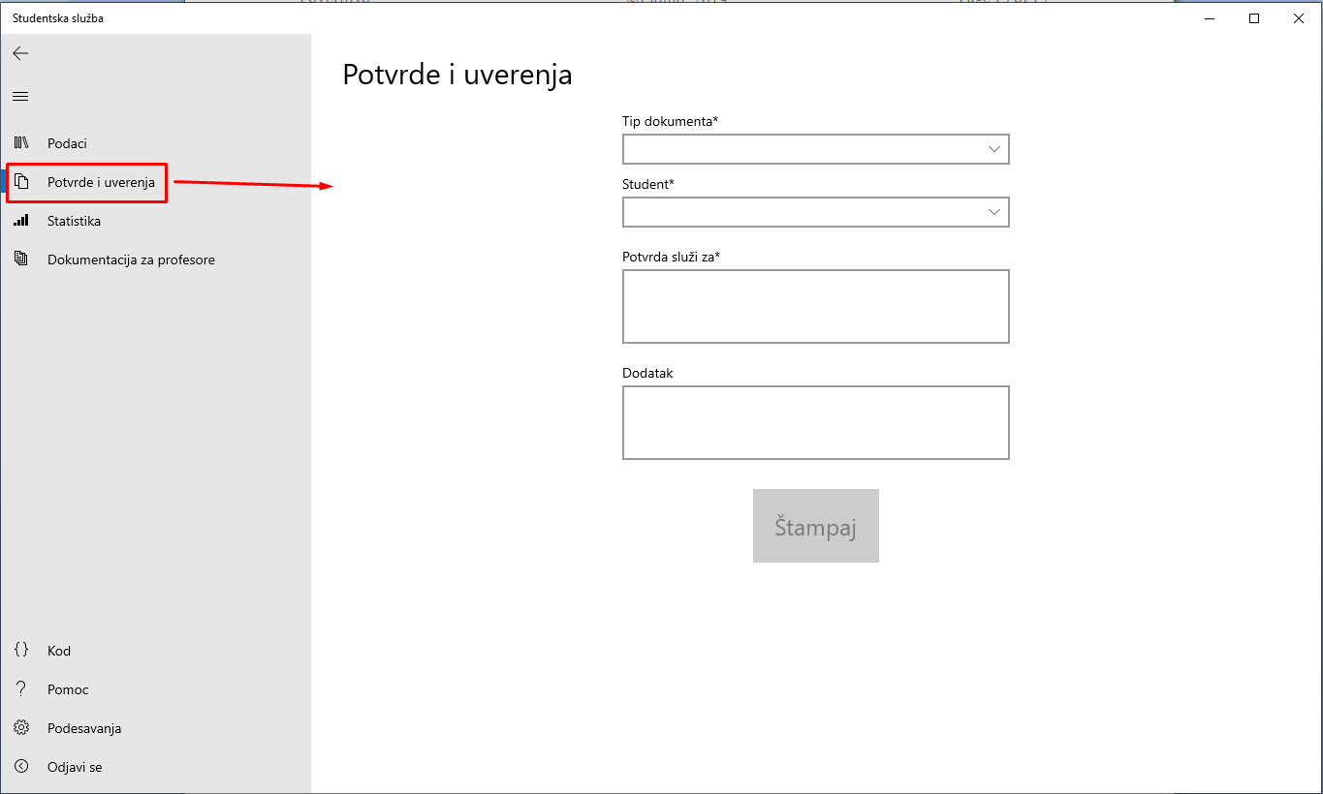
Unosimo tražene podatke: tip dokumenta, student, svrha potvrde i opcioni dodatak i pritisnemo dugme „Štampaj“. Dugme je ugašeno ako nisu svi traženi podaci uneti. Posle toga će se otvoriti default pdf reader sa generisanim dokumentom. Na slici ispod možete videti primer dokumenata.
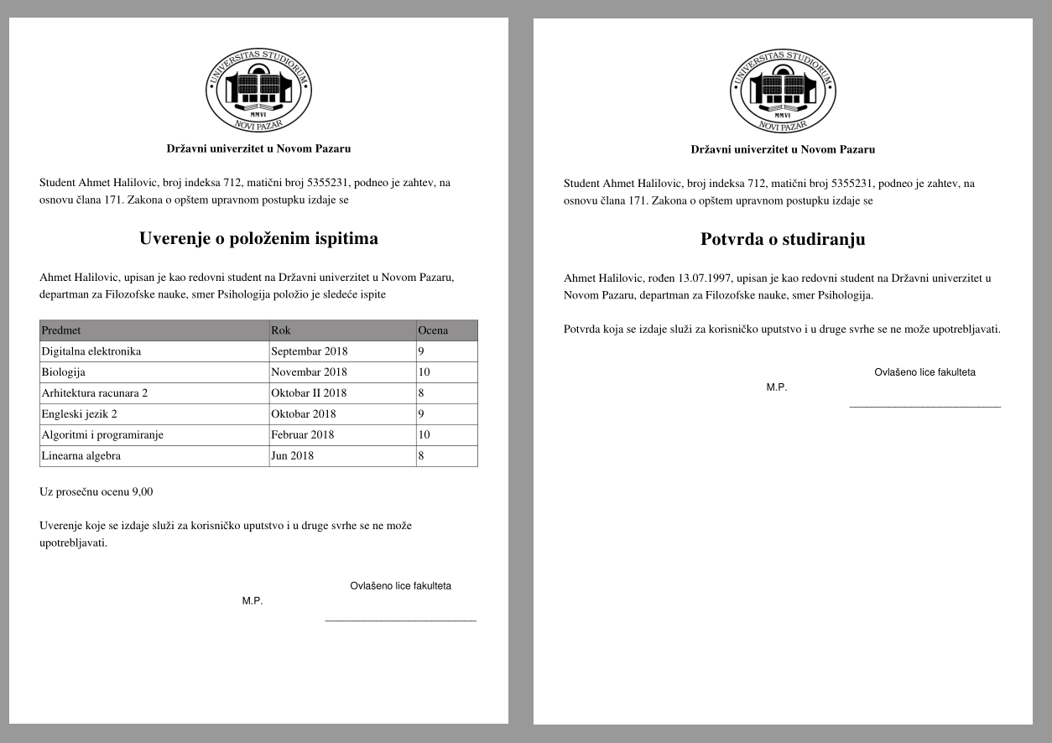

Statistika
Klikom na dugme statistika možemo doći i do raznih statističkih podataka o fakultetu:
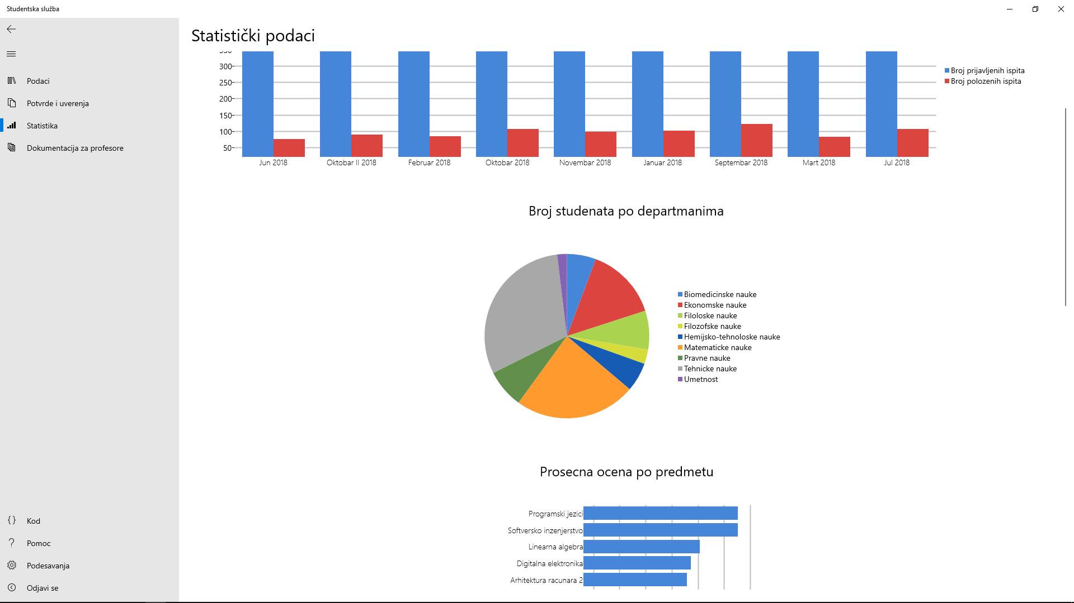

Dokumentacija za profesore
Do dokumentacije za profesore dolazimo tako što odaberemo kategoriju „Dokumentacija za profesore“. Preko ovoga se štampa lista prijavljenih studenata za neki predmet u odabranom roku.
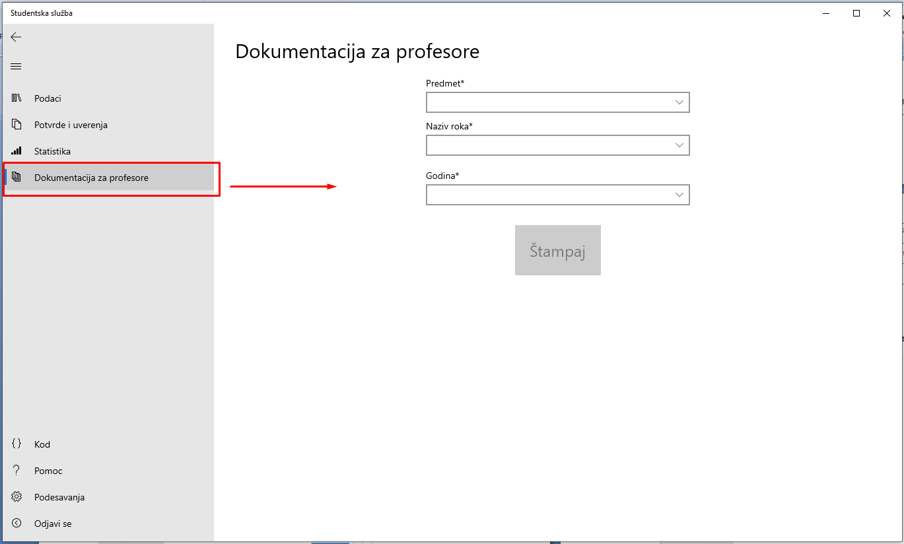
Unosimo tražene podatke: tip dokumenta, student, svrha potvrde i opcioni dodatak i pritisnemo dugme „Štampaj“. Dugme je ugašeno ako nisu svi traženi podaci uneti. Posle toga će se otvoriti default pdf reader sa generisanim dokumentom. Na slici ispod možete videti primer dokumenata.
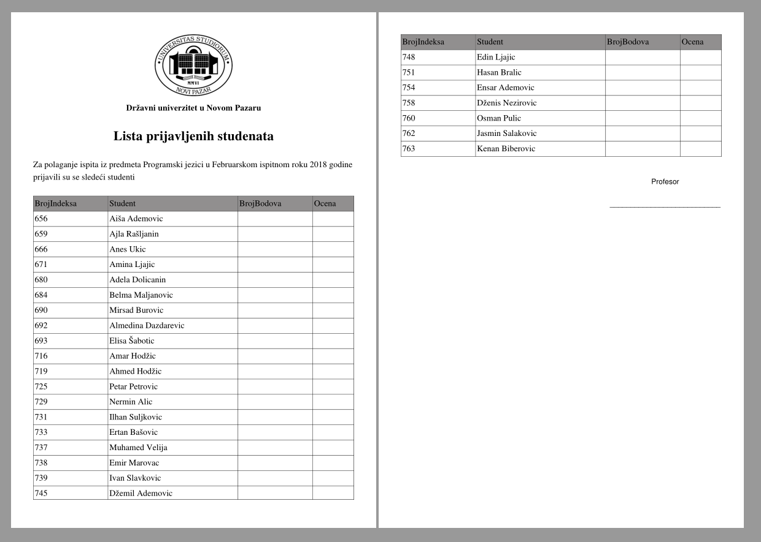

Podešavanja
U podesavanjima možemo da menjamo jezik aplikacije, da uključimo/isključimo Dark mode i da promenimo lozinku.
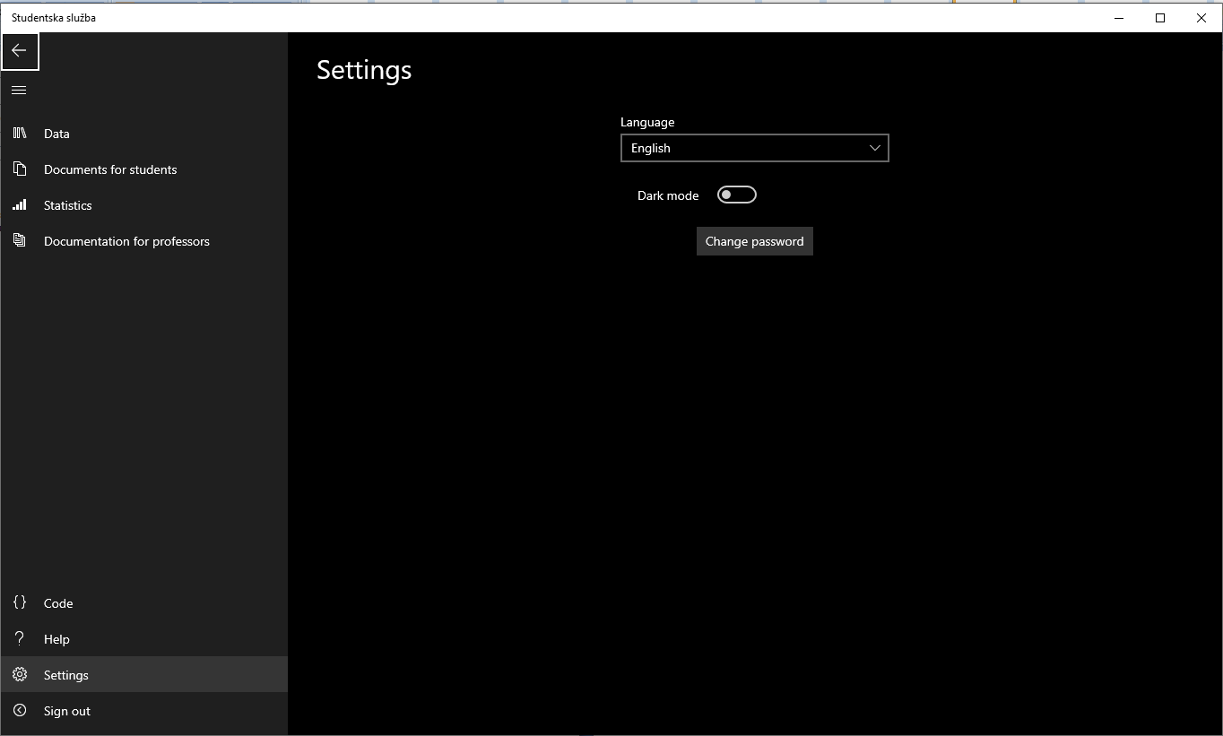
Engleski jezik i dark mode

Lozinku menjamo tako što klinkemo „Promeni lozinku“ (ili „Change password“ na slici iznad), unesemo staru i novu lozinku i pritisnemo dugme „Promeni lozinku“.

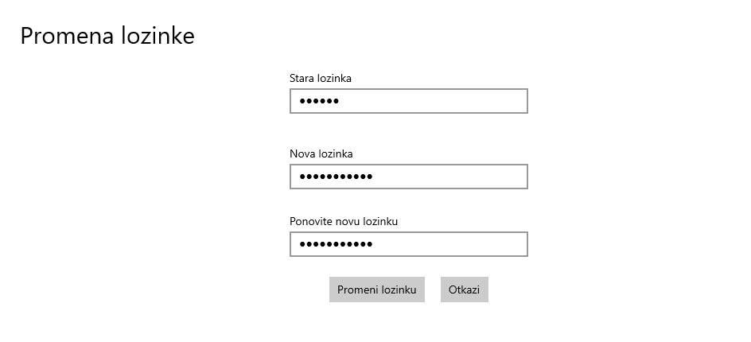

Ostalo
Ostale funkcije aplikacije:

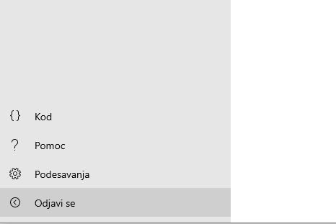

Kod – vodi do GitHub stranice ovog projekta
Pomoc – otvara ovaj dokument
Odjavi se – korisnik se odjavljuje iz aplikacije

Kontakt

Team Liquid:
- Samed Bejtović

